Проект

О внесении изменения
в постановление Кабинета Министров Республики Татарстан от 20.08.2020 № 715 «Об утверждении границ зон охраны объектов культурного наследия г. Казани, объединенных зон охраны объектов культурного наследия г. Казани, а также режимов использования земель и требований
к градостроительным регламентам
в границах данных зон»

Кабинет Министров Республики Татарстан постановляет:

Внести в постановление Кабинета Министров Республики Татарстан от 20.08.2020 № 715 «Об утверждении границ зон охраны объектов культурного наследия г. Казани, объединенных зон охраны объектов культурного наследия г. Казани, а также режимов использования земель и требований к градостроительным регламентам в границах данных зон» (с изменениями, внесенными постановлением Кабинета Министров Республики Татарстан от 22.06.2024 № 598) изменение, изложив приложение 15 в следующей редакции:

«Приложение № 15
к постановлению
Кабинета Министров
Республики Татарстан
от 20 августа 2020 г. № 715

Границы объединенной зоны охраны объектов культурного наследия,
расположенных на территории бывшей Ново-Татарской слободы г. Казани,
а также особый режим использования земель и требования
к градостроительным регламентам в границах данной зоны

Карта (схема) границ объединенной зоны охраны объектов культурного наследия,
расположенных на территории бывшей Ново-Татарской слободы г. Казани

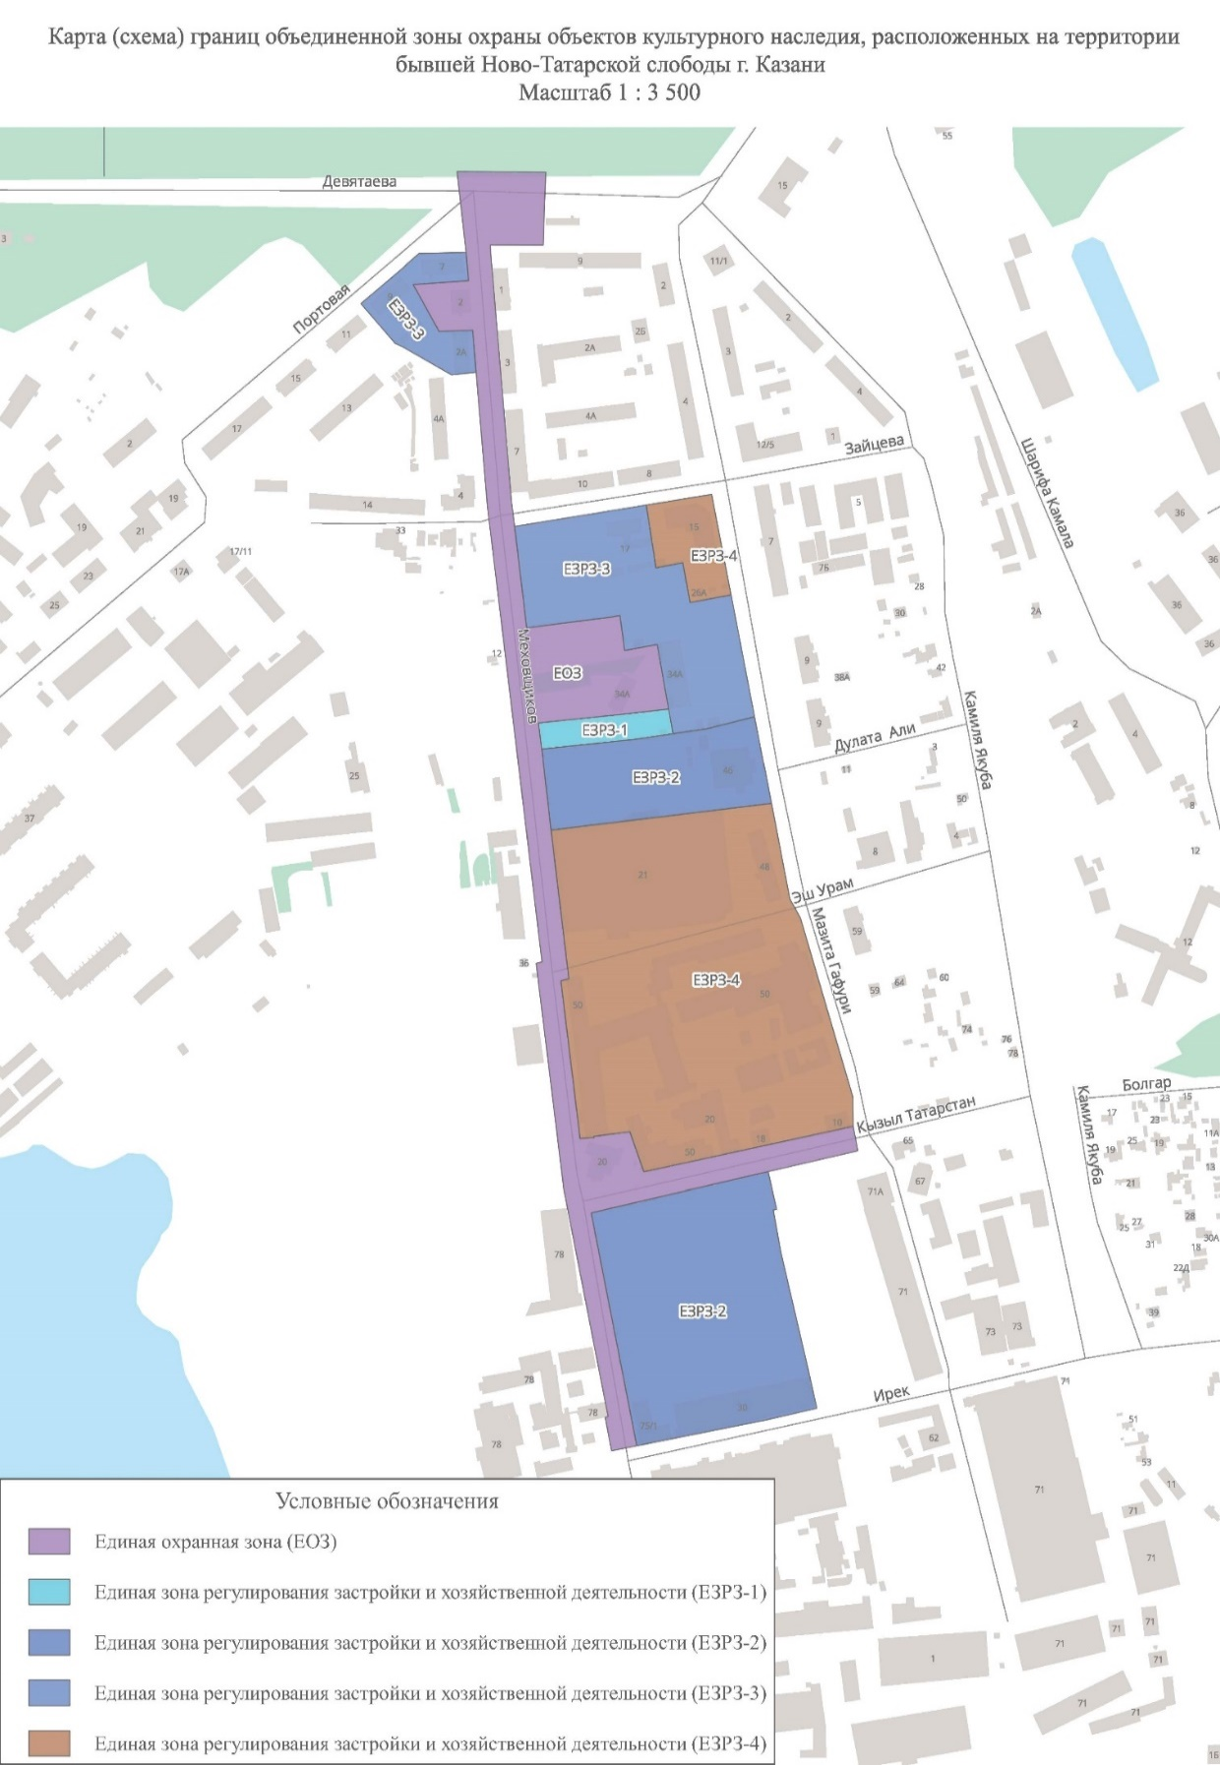
Республика Татарстан,
г. Казань
Масштаб 1:3500
Условные обозначения:
- единая охранная зона (ЕОЗ)
- единая зона регулирования застройки и хозяйственной деятельности (ЕЗРЗ-1)
- единая зона регулирования застройки и хозяйственной деятельности (ЕЗРЗ-2)
- единая зона регулирования застройки и хозяйственной деятельности (ЕЗРЗ-3)
- единая зона регулирования застройки и хозяйственной деятельности (ЕЗРЗ-4)
I. ЕОЗ, адрес (местоположение): Республика Татарстан, г. Казань,
территория бывшей Ново-Татарской слободы

Раздел 1

Сведения об объекте
№  п/п | Характеристики объекта | Описание характеристик
1 | Местоположение объекта | Республика Татарстан, г. Казань, территория бывшей Ново-Татарской слободы
2 | Площадь объекта +/- величина погрешности определения площади (Р +/- Дельта Р) | 41471 кв.метра +/- 71 кв.метра
3 | Иные характеристики объекта | -

Раздел 2
Сведения о местоположении границ объекта
1. Система координат: МСК-16
2. Сведения о характерных точках границ объекта
Обозначение характерных точек границ | Координаты, метров |  | Метод определения координат характерной точки | Средняя квадратическая погрешность положения характерной точки (Mt), метров |  | Описание обозначения точки на местности (при наличии)
 | X | Y
1 | 2 | 3 | 4 | 5 |  | 6
- | - | - | - | - |  | -
3. Сведения о характерных точках части (частей) границы объекта
Обозначение характерных точек части границы | Координаты, метров |  | Метод определения координат характерной точки |  | Средняя квадратическая погрешность положения характерной точки (Mt), метров |  | Описание обозначения точки на местности (при наличии)
 | X | Y
1 | 2 | 3 | 4 | 5 | 6
1 | 474006.08 | 1304257.79 | Аналитический | 0.1 | -
2 | 474005.56 | 1304333.48 | Аналитический | 0.1 | -
3 | 473970.27 | 1304331.97 | Аналитический | 0.1 | -
4 | 473967.70 | 1304331.94 | Аналитический | 0.1 | -
5 | 473961.49 | 1304331.85 | Аналитический | 0.1 | -
6 | 473944.78 | 1304331.24 | Аналитический | 0.1 | -
7 | 473944.90 | 1304286.19 | Аналитический | 0.1 | -
8 | 473938.79 | 1304286.37 | Аналитический | 0.1 | -
9 | 473730.81 | 1304304.20 | Аналитический | 0.1 | -
10 | 473710.41 | 1304306.82 | Аналитический | 0.1 | -
11 | 473626.07 | 1304317.18 | Аналитический | 0.1 | -
12 | 473630.73 | 1304354.83 | Аналитический | 0.1 | -
13 | 473635.11 | 1304390.29 | Аналитический | 0.1 | -
14 | 473636.25 | 1304396.59 | Аналитический | 0.1 | -
15 | 473607.08 | 1304400.63 | Аналитический | 0.1 | -
16 | 473612.10 | 1304428.44 | Аналитический | 0.1 | -
17 | 473558.28 | 1304438.14 | Аналитический | 0.1 | -
18 | 473554.61 | 1304405.90 | Аналитический | 0.1 | -
19 | 473546.66 | 1304327.23 | Аналитический | 0.1 | -
20 | 473525.03 | 1304330.03 | Аналитический | 0.1 | -
21 | 473457.40 | 1304337.90 | Аналитический | 0.1 | -
22 | 473353.06 | 1304350.71 | Аналитический | 0.1 | -
23 | 473333.81 | 1304353.07 | Аналитический | 0.1 | -
24 | 473332.06 | 1304346.23 | Аналитический | 0.1 | -
25 | 473200.75 | 1304362.64 | Аналитический | 0.1 | -
26 | 473201.55 | 1304374.40 | Аналитический | 0.1 | -
27 | 473202.57 | 1304374.55 | Аналитический | 0.1 | -
28 | 473206.35 | 1304405.03 | Аналитический | 0.1 | -
29 | 473173.02 | 1304416.97 | Аналитический | 0.1 | -
30 | 473210.93 | 1304595.06 | Аналитический | 0.1 | -
31 | 473190.52 | 1304599.04 | Аналитический | 0.1 | -
32 | 473141.10 | 1304380.94 | Аналитический | 0.1 | -
33 | 473139.09 | 1304372.11 | Аналитический | 0.1 | -
34 | 472945.01 | 1304410.90 | Аналитический | 0.1 | -
35 | 472940.83 | 1304389.49 | Аналитический | 0.1 | -
36 | 472967.10 | 1304384.33 | Аналитический | 0.1 | -
37 | 472968.83 | 1304383.99 | Аналитический | 0.1 | -
38 | 472969.36 | 1304386.54 | Аналитический | 0.1 | -
39 | 472981.63 | 1304384.10 | Аналитический | 0.1 | -
40 | 473158.93 | 1304348.67 | Аналитический | 0.1 | -
41 | 473346.72 | 1304325.20 | Аналитический | 0.1 | -
42 | 473347.98 | 1304330.24 | Аналитический | 0.1 | -
43 | 473727.60 | 1304283.61 | Аналитический | 0.1 | -
44 | 473873.84 | 1304271.08 | Аналитический | 0.1 | -
45 | 473872.82 | 1304242.46 | Аналитический | 0.1 | -
46 | 473906.24 | 1304223.69 | Аналитический | 0.1 | -
47 | 473911.98 | 1304220.29 | Аналитический | 0.1 | -
48 | 473915.28 | 1304267.53 | Аналитический | 0.1 | -
49 | 473938.81 | 1304265.51 | Аналитический | 0.1 | -
1 | 474006.08 | 1304257.79 | Аналитический | 0.1 | -

Раздел 3
Сведения о местоположении измененных (уточненных) границ объекта
1. Система координат: МСК-16
2. Сведения о характерных точках границ объекта
Обозначение характерных точек границ | Существующие координаты, метров |  | Измененные (уточненные) координаты, метров |  | Метод определения координат характерной точки | Средняя квадратическая погрешность положения характерной точки (Mt), метров | Описание обозначения точки на местности (при наличии)
 | X | Y | X | Y
1 | 2 | 3 | 4 | 5 | 6 | 7 | 8
- | - | - | - | - | - | - | -
3. Сведения о характерных точках части (частей) границы объекта
1 | 2 | 3 | 4 | 5 | 6 | 7 | 8
- | - | - | - | - | - | - | -

Раздел 4

План границ

ЕОЗ, адрес (местоположение):
Республика Татарстан, г. Казань, территория бывшей Ново-Татарской слободы

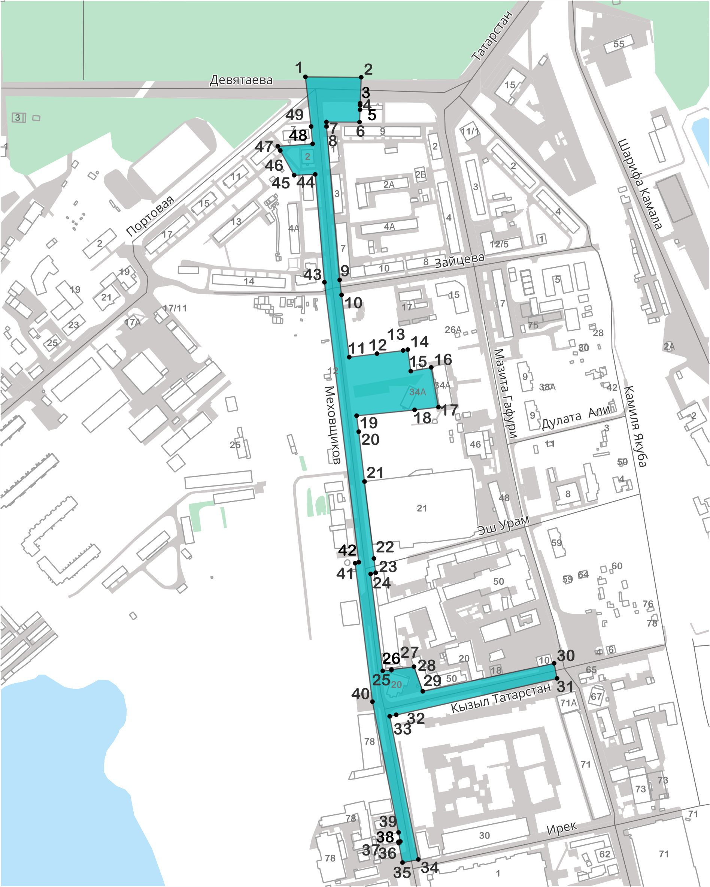
Республика Татарстан,
г. Казань
Масштаб 1:6000
Условные обозначения:

– границы ЕОЗ | 13 – обозначение характерной точки границы ЕОЗ

Текстовое описание местоположения границ

ЕОЗ, адрес (местоположение):

Республика Татарстан, г. Казань, территория бывшей Ново-Татарской слободы

Прохождение границы |  | Описание прохождения границы
от точки | до точки

1 | 2 | 3
1 | 2 | От точки 1, расположенной около пересечения ул. Девятаева, ул. Портовой и ул. Меховщиков, в восточном направлении вдоль ул. Девятаева до точки 2
2 | 6 | От точки 2 в южном направлении, пересекая ул. Девятаева до точки 6, расположенной около дома № 9 по ул. Девятаева
6 | 7 | От точки 6 в западном направлении вдоль дома № 9 по ул. Девятаева до точки 7, расположенной около дороги по ул. Меховщиков
7 | 11 | От точки 7 в южном направлении вдоль ул. Меховщиков, пересекая ул. Зайцева, до точки 11, расположенной около границы территории объекта культурного наследия федерального значения «Минаретное завершение Ново-Слободской мечети»
11 | 16 | От точки 11 в восточном направлении до точки 16, расположенной около здания № 34А по ул. Мазита Гафури
16 | 17 | От точки 16 в южном направлении вдоль здания № 34А по ул. Мазита Гафури до точки 17
17 | 19 | От точки 17 в юго-западном направлении до точки 19, расположенной на границе территории объекта культурного наследия федерального значения «Минаретное завершение Ново-Слободской мечети»
19 | 25 | От точки 19 в южном направлении вдоль ул. Меховщиков, пересекая ул. Эш Урам, до точки 25, расположенной на границе территории объекта культурного наследия регионального значения «Мечеть Ново–Слободская»
25 | 28 | От точки 25 в восточном направлении по границе территории объекта культурного наследия регионального значения «Мечеть Ново–Слободская» до точки 28
28 | 29 | От точки 28 в юго-восточном направлении вдоль здания № 50 (корпус 6) по ул. Мазита Гафури до точки 29, расположенной около дороги по ул. Кызыл Татарстан
29 | 30 | От точки 29 в северо-восточном направлении вдоль ул. Кызыл Татарстан до точки 30, расположенной около пересечения ул. Кызыл Татарстан и ул. Мазита Гафури
30 | 31 | От точки 30 в южном направлении, пересекая ул. Кызыл Татарстан, до точки 31
31 | 33 | От точки 31 в юго-западном направлении вдоль ул. Кызыл Татарстан до точки 33, расположенной на пересечении ул. Кызыл Татарстан и ул. Меховщиков
33 | 34 | От точки 33 в южном направлении вдоль ул. Меховщиков до точки 34, расположенной около пересечения ул. Меховщиков и ул. Ирек
34 | 35 | От точки 34 в западном направлении, пересекая ул. Меховщиков, до точки 35
35 | 44 | От точки 35 в северном направлении вдоль ул. Меховщиков до точки 44, расположенной около дома № 2А по ул. Меховщиков
44 | 45 | От точки 44 в западном направлении вдоль дома № 2А по ул. Меховщиков до точки 45
45 | 47 | От точки 45 в северо-западном направлении до точки 47, расположенной около дома № 9 по ул. Портовой
47 | 48 | От точки 47 в восточном направлении вдоль дома № 7 по ул. Девятаева до точки 48
48 | 1 | От точки 48 в северном направлении вдоль ул. Меховщиков, пересекая ул. Портовую и ул. Деватаева, до точки 1

Особый режим использования земель и требования к градостроительным регламентам в границах ЕОЗ, адрес (местоположение):
Республика Татарстан, г. Казань, территория бывшей Ново-Татарской слободы

1. Разрешается:
1.1. Проведение работ, направленных на сохранение и популяризацию объектов культурного наследия, сохранение историко-градостроительной и природной среды.
1.2. Капитальный ремонт и реконструкция существующих объектов капитального строительства без увеличения их параметров (площади застройки и высоты) с учетом следующих требований:
- использование объектов капитального строительства и земельных участков в соответствии с видами разрешенного использования, установленными правилами землепользования и застройки муниципального образования города Казани;
- применение в отделке фасадов традиционных отделочных материалов (камень, лицевой кирпич, кирпич под покраску, штукатурка под покраску, дерево, металл, керамика, стекло) с применением традиционных цветовых гамм в их покраске;
- применение архитектурной подсветки зданий, строений, сооружений, элементов благоустройства и озеленения;
- организация новых входных узлов в помещения первых этажей зданий, отвечающих требованиям сохранения внешнего архитектурного облика здания в целом.
1.3. Снос объектов капитального строительства или их частей в порядке и на основании, предусмотренных Градостроительным кодексом Российской Федерации.
1.4. Капитальный ремонт и реконструкция существующих инженерных сетей, прокладка новых инженерных сетей подземным способом; капитальный ремонт и реконструкция существующих инженерных объектов (трансформаторный пункт, газорегуляторный пункт и другие) и установка новых некапитальных строений и сооружений инженерной инфраструктуры. При устройстве дымовых труб котельных исключать их негативное воздействие на объекты культурного наследия и сложившееся архитектурное окружение.
1.5. Установка на зданиях и сооружениях средств наружной информации:
- с размещением не выше отметки нижнего края оконных проемов 2 этажа здания, выполненных декоративно-художественным способом, в виде объемных букв и знаков, высотой не более 0,5 метра;
- консольных конструкций не более 0,5 метра высотой и не более 1,0 метра длиной.
1.6. Благоустройство территории, включающее:
- проведение работ по озеленению: сохранение существующего принципа аллейной посадки деревьев вдоль улиц; сохранение существующих деревьев, за исключением санитарных рубок, посадку новых; разбивку газонов и цветников;
- применение в покрытии пешеходной части дорог (тротуаров) натуральных материалов (гранит, камень, дерево, керамика, металл) или имитирующих их (тротуарная плитка) с организацией системы водоотведения дождевых и талых вод с установкой по границам, разделяющим пешеходную и проезжую часть дорог, прозрачного ограждения высотой не более 1,2 метра;
- установку технических средств дорожного движения (светофоры), в габаритах и местах, обеспечивающих визуальное восприятие объектов культурного наследия;
- установку скульптур и малых архитектурных форм высотой не более 5 метров;
- организацию парковок на специально отведенных площадках;
- установку информационных (навигационных) указателей туристического назначения;
- установку элементов благоустройства, соответствующих внешнему архитектурному облику сложившейся застройки.
1.7. Проведение на земельных участках, смежных с границей территории объекта культурного наследия, всех видов работ при наличии в составе проектной документации раздела по обеспечению сохранности объекта культурного наследия.
1.8. Организация архитектурной подсветки зданий, строений, сооружений, элементов благоустройства и озеленения.

2. Запрещается:
2.1. Строительство объектов капитального строительства, за исключением применения специальных мер, направленных на сохранение и восстановление (регенерацию) историко-градостроительной среды объектов культурного наследия (восстановление, воссоздание, восполнение частично или полностью утраченных элементов и (или) характеристик историко-градостроительной среды), в том числе объектов инженерной инфраструктуры.
2.2. Применение строительных технологий, оказывающих негативное воздействие на объекты культурного наследия, окружающую застройку и природную среду.
2.3. Прокладка инженерных сетей надземным способом.
2.3. Размещение огнеопасных материалов.
2.4. Изменение характера рельефа местности.
2.5. Установка на фасадах зданий, формирующих территории общего пользования (улицы, проезды и т.д.), кондиционеров, антенн и иного технического оборудования.
2.6. Фрагментарная отделка и покраска фасадов; применение в отделке фасадов нетрадиционных отделочных материалов, таких как керамогранит, сайдинг и подобных им, а также цветовых гамм: черный цвет и неоновые цвета.
2.7. Установка всех видов рекламных конструкций на зданиях и сооружениях.
2.8. Установка средств наружной информации, нарушающих внешний архитектурный облик сложившейся застройки, без учета архитектурных особенностей фасадов, в том числе:
в виде фоновых конструкций, световых коробов, за исключением конструкций для размещения афиш объектов культурно-досуговой деятельности, спорта, а также в витринах, с использованием мерцающего света, открытого способа свечения, полностью или частично перекрывающих оконные и дверные проемы;
крупногабаритных конструкций.
2.9. Размещение средств наружной информации на крышах зданий и сооружений.
2.10. Размещение крупногабаритных комбинированных опор базовых станций сотовой связи; крупногабаритных технических средств дорожного движения; крупногабаритных некапитальных строений, сооружений.

II. ЕЗРЗ-1, адрес (местоположение): Республика Татарстан, г. Казань,
территория бывшей Ново-Татарской слободы

Раздел 1

Сведения об объекте
№  п/п | Характеристики объекта | Описание характеристик
1 | Местоположение объекта | Республика Татарстан, г. Казань, территория бывшей Ново-Татарской слободы
2 | Площадь объекта +/- величина погрешности определения площади (Р +/- Дельта Р) | 2426 кв.метра +/- 17 кв.метра
3 | Иные характеристики объекта | -

Раздел 2
Сведения о местоположении границ объекта
1. Система координат: МСК-16
2. Сведения о характерных точках границ объекта
Обозначение характерных точек границ | Координаты, метров |  | Метод определения координат характерной точки | Средняя квадратическая погрешность положения характерной точки (Mt), метров | Описание обозначения точки на местности (при наличии)
 | X | Y
1 | 2 | 3 | 4 | 5 | 6
- | - | - | - | - | -
3. Сведения о характерных точках части (частей) границы объекта
Обозначение характерных точек части границы | Координаты, метров |  | Метод определения координат характерной точки | Средняя квадратическая погрешность положения характерной точки (Mt), метров | Описание обозначения точки на местности (при наличии)
 | X | Y
1 | 2 | 3 | 4 | 5 | 6
1 | 473546.66 | 1304327.23 | Аналитический | 0.1 | -
2 | 473554.61 | 1304405.90 | Аналитический | 0.1 | -
3 | 473558.28 | 1304438.14 | Аналитический | 0.1 | -
4 | 473537.75 | 1304441.84 | Аналитический | 0.1 | -
5 | 473533.13 | 1304409.91 | Аналитический | 0.1 | -
6 | 473525.03 | 1304330.03 | Аналитический | 0.1 | -
1 | 473546.66 | 1304327.23 | Аналитический | 0.1 | -

Раздел 3

Сведения о местоположении измененных (уточненных) границ объекта
1. Система координат: МСК-16
2. Сведения о характерных точках границ объекта
Обозначение характерных точек границ | Существующие координаты, метров |  | Измененные (уточненные) координаты, метров |  | Метод определения координат характерной точки | Средняя квадратическая погрешность положения характерной точки (Mt), метров | Описание обозначения точки на местности (при наличии)
 | X | Y | X | Y
1 | 2 | 3 | 4 | 5 | 6 | 7 | 8
- | - | - | - | - | - | - | -
3. Сведения о характерных точках части (частей) границы объекта
1 | 2 | 3 | 4 | 5 | 6 | 7 | 8
- | - | - | - | - | - | - | -

Раздел 4

План границ

ЕЗРЗ-1, адрес (местоположение):
Республика Татарстан, г. Казань, территория бывшей Ново-Татарской слободы

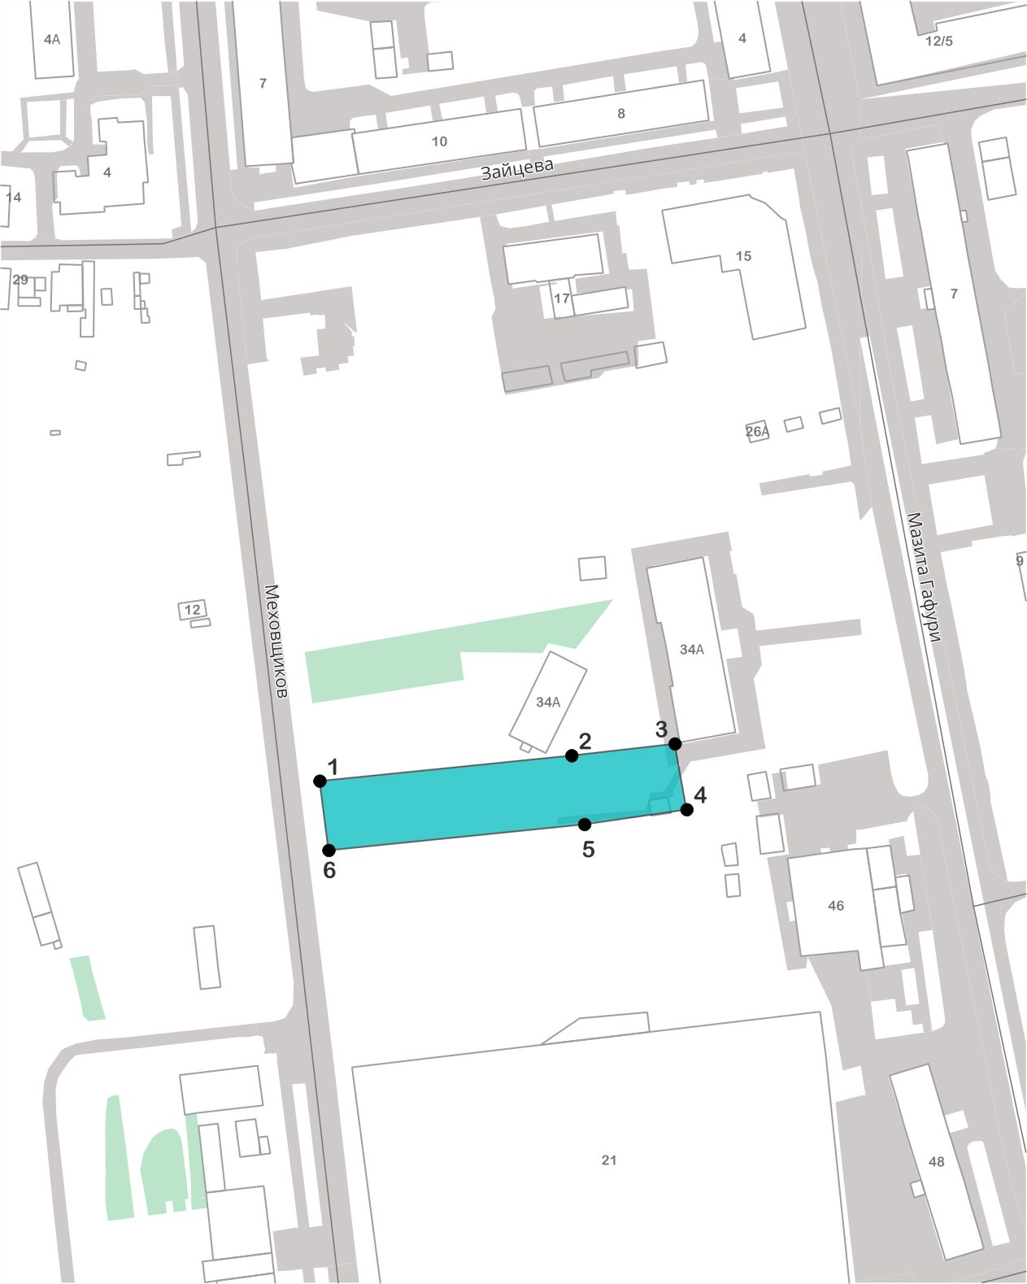
Республика Татарстан,
г. Казань
Масштаб 1:2000
Условные обозначения:
– границы ЕЗРЗ-1 | 3 – обозначение характерной точки границы ЕЗРЗ-1

Текстовое описание местоположения границ

ЕЗРЗ-1, адрес (местоположение):

Республика Татарстан, г. Казань, территория бывшей Ново-Татарской слободы

Прохождение границы |  | Описание прохождения границы
от точки | до точки

1 | 2 | 3
1 | 3 | От точки 1, расположенной на границе территории объекта культурного наследия федерального значения «Минаретное завершение Ново-Слободской мечети», в северо-восточном направлении до точки 3, расположенной около здания № 34А по ул. Мазита Гафури
3 | 4 | От точки 3 в юго-восточном направлении до точки 4
4 | 6 | От точки 4 в юго-западном направлении по внутриквартальным границам земельных участков до точки 6
6 | 1 | От точки 6 в северо-западном направлении вдоль ул. Меховщиков до точки 1

Режим использования земель и требования к градостроительным регламентам в границах ЕЗРЗ-1, адрес (местоположение): Республика Татарстан, г. Казань,
территория бывшей Ново-Татарской слободы

1. Разрешается:
1.1. Проведение работ, направленных на сохранение и популяризацию объектов культурного наследия, сохранение историко-градостроительной и природной среды.
1.2. Восстановление (регенерация) историко-градостроительной среды объекта культурного наследия (восстановление, воссоздание, восполнение частично или полностью утраченных элементов и (или) характеристик историко-градостроительной среды на основе материалов историко-архивных изысканий, необходимых и достаточных для их восстановления).
1.3. Реконструкция существующих и строительство новых объектов капитального строительства с учетом следующих требований:
- использование объектов капитального строительства и земельных участков в соответствии с видами разрешенного использования, установленными правилами землепользования и застройки муниципального образования города Казани;
- использование объектов капитального строительства в соответствии с высотным параметром разрешенного строительства и реконструкции объектов капитального строительства - не более 7,5 метров (высотный параметр установлен в относительных отметках, является величиной постоянной);
Высота разрешенного строительства и реконструкции объектов капитального строительства измеряется от уровня земли, в зависимости от угла наклона рельефа под всей площадью застройки объекта, до верхней отметки парапета плоской крыши и (или) до конька скатной крыши с углом наклона крыши не более 30 градусов. При устройстве на плоской крыше вновь возводимых объектов капитального строительства лифтовых помещений, лестниц, котельных – высота измеряется до верхних отметок данных конструкций.
В зависимости от угла наклона рельефа в границах всей площади застройки объекта капитального строительства и реконструкции высота разрешенного строительства и реконструкции измеряется:
а) при уклоне рельефа менее 3 градусов - от нижней отметки уровня земли;
б) при уклоне рельефа 3 градуса и более - как от нижней, так и от верхней отметок уровня земли. При этом в центральной части объекта его высота не должна превышать высоты, установленной от верхней отметки уровня земли.
При устройстве на крыше вновь возводимых объектов капитального строительства архитектурных элементов (купол, башня, фронтон, шпиль и другие элементы) высота данных элементов должна составлять не более одной второй от высоты разрешенного строительства.
Дымоходы, вентиляционные каналы, антенны, молниеотводы и иное инженерное оборудование, устанавливаемое на крыше, при расчете высоты объекта капитального строительства и реконструкции не учитываются.
1.4. Площадь остекления фасада(ов), формирующего(их) территории общего пользования, допускается в размере не более 50 процентов от общей площади фасада.
1.5. Применение в отделке фасадов традиционных отделочных материалов (камень, лицевой кирпич, кирпич под покраску, штукатурка под покраску, дерево, металл, керамика, стекло) с применением в покраске фасадов традиционных цветовых гамм.
1.6. Применение в заполнении оконных и дверных проемов натуральных материалов (дерево, стекло, металл) или материалов, имитирующих дерево, а также учитывающих характер их заполнения, исходя из особенностей архитектурного решения фасада(ов).
1.7. Организация архитектурной подсветки зданий, строений, сооружений, элементов благоустройства и озеленения.
1.8. Установка в границах территорий общего пользования некапитальных и нестационарных объектов высотой не более 4,0 метров с использованием в отделке фасадов натуральных материалов (дерево, камень, металл, керамика) с применением в покраске фасадов традиционных цветовых гамм.
1.9. Снос объектов капитального строительства или их частей в порядке и на основании, предусмотренных Градостроительным кодексом Российской Федерации.
1.10. Капитальный ремонт и реконструкция существующих инженерных сетей, прокладка новых инженерных сетей подземным способом; капитальный ремонт и реконструкция существующих инженерных объектов (трансформаторный пункт, газорегуляторный пункт и другие) и установка новых. При устройстве дымовых труб котельных необходимо исключать их негативное воздействие на визуальное восприятие объектов культурного наследия и сложившееся архитектурное окружение.
1.11. Благоустройство территории, включающее:
- проведение работ по озеленению: сохранение существующих деревьев, за исключением санитарных рубок, посадку новых; разбивку газонов и цветников;
- применение в покрытии пешеходной части дорог (тротуаров) натуральных материалов (гранит, камень, дерево, металл, керамика) или имитирующих их (тротуарная плитка) с организацией системы водоотведения дождевых и талых вод с установкой по границам, разделяющим пешеходную и проезжую часть дорог, прозрачного ограждения высотой не более 1,2 метра;
- ремонт существующих ограждений, установленных вдоль границ земельных участков; при установке нового ограждения вдоль границы земельного участка, формирующей территорию общего пользования, допускается установка прозрачного ограждения высотой не более 2,5 метра, включая прозрачные ворота высотой не более 2,5 метра;
- установку скульптур и малых архитектурных форм высотой не более 5,0 метров;
- организацию парковок на специально отведенных площадках;
- установку элементов благоустройства, соответствующих внешнему архитектурному облику сложившейся застройки.
- установку информационных (навигационных) указателей туристического назначения.
1.12. Установка на зданиях и сооружениях средств наружной информации:
- с размещением не выше отметки нижнего края оконных проемов 2 этажа здания, выполненных декоративно-художественным способом, в виде объемных букв и знаков, высотой не более 0,5 метра;
- консольных конструкций не более 0,5 метра высотой и не более 1,0 метра длиной.
1.13. Проведение на земельных участках, смежных с границей территории объектов культурного наследия, всех видов работ при наличии раздела по обеспечению сохранности объектов культурного наследия.
2. Запрещается:
2.1. Применение строительных технологий, оказывающих динамическое воздействие на объекты культурного наследия, сложившуюся застройку и приводящих к загрязнению природной среды; размещение огнеопасных и взрывоопасных материалов; замусоривание территории.
2.2. Изменение характера рельефа местности.
2.3. Прокладка инженерных сетей надземным способом.
2.4. Фрагментарная отделка и покраска фасадов; применение в отделке фасадов нетрадиционных отделочных материалов, таких как керамогранит, сайдинг и подобных им, а также цветовых гамм: черный цвет и неоновые цвета.
2.5. Установка по границам земельных участков, формирующих территории общего пользования, глухих (сплошных) ограждений.
2.6. Установка на фасадах зданий, формирующих территории общего пользования (улицы, проезды), кондиционеров, антенн и иного технического оборудования.
2.7. Установка всех видов рекламных конструкций на зданиях, сооружениях.
2.8. Установка средств наружной информации, нарушающих внешний архитектурный облик сложившейся застройки, без учета архитектурных особенностей фасадов, в том числе:
- в виде фоновых конструкций, световых коробов, за исключением конструкций для размещения афиш театров, музеев, а также в витринах;
- крупногабаритных конструкций;
- с использованием мерцающего света, открытого способа свечения;
- полностью или частично перекрывающих оконные и дверные проемы.
2.9. Установка всех видов рекламных конструкций, за исключением отдельно стоящих рекламных конструкций с площадью одной стороны информационного поля до 4,5 кв. метра включительно и высотой до 5,0 метров включительно, если установка данных рекламных конструкций не нарушает визуального восприятия объектов культурного наследия.
2.10. Размещение средств наружной информации на крышах зданий и сооружений.

III. ЕЗРЗ-2, адрес (местоположение): Республика Татарстан, г. Казань,
территория бывшей Ново-Татарской слободы

Раздел 1

Сведения об объекте
№  п/п | Характеристики объекта | Описание характеристик
1 | Местоположение объекта | Республика Татарстан, г. Казань, территория бывшей Ново-Татарской слободы
2 | Площадь объекта +/- величина погрешности определения площади (Р +/- Дельта Р) | 43494 кв.метра +/- 73 кв.метра
3 | Иные характеристики объекта | -

Раздел 2
Сведения о местоположении границ объекта
1. Система координат: МСК-16
2. Сведения о характерных точках границ объекта
Обозначение характерных точек границ | Координаты, метров |  | Метод определения координат характерной точки | Средняя квадратическая погрешность положения характерной точки (Mt), метров | Описание обозначения точки на местности (при наличии)
 | X | Y
1 | 2 | 3 | 4 | 5 | 6
- | - | - | - | - | -
3. Сведения о характерных точках части (частей) границы объекта
Обозначение характерных точек части границы | Координаты, метров |  | Метод определения координат характерной точки | Средняя квадратическая погрешность положения характерной точки (Mt), метров | Описание обозначения точки на местности (при наличии)
 | X | Y
1 | 2 | 3 | 4 | 5 | 6
Часть № 1
1 | 473525.03 | 1304330.03 | Аналитический | 0.1 | -
2 | 473533.13 | 1304409.91 | Аналитический | 0.1 | -
3 | 473537.75 | 1304441.84 | Аналитический | 0.1 | -
4 | 473540.62 | 1304461.79 | Аналитический | 0.1 | -
5 | 473540.63 | 1304461.82 | Аналитический | 0.1 | -
6 | 473541.70 | 1304469.21 | Аналитический | 0.1 | -
7 | 473542.00 | 1304471.30 | Аналитический | 0.1 | -
8 | 473548.32 | 1304496.95 | Аналитический | 0.1 | -
9 | 473551.54 | 1304509.99 | Аналитический | 0.1 | -
10 | 473551.51 | 1304511.37 | Аналитический | 0.1 | -
11 | 473479.70 | 1304525.53 | Аналитический | 0.1 | -
12 | 473471.04 | 1304452.69 | Аналитический | 0.1 | -
13 | 473457.40 | 1304337.90 | Аналитический | 0.1 | -
1 | 473525.03 | 1304330.03 | Аналитический | 0.1 | -
Часть № 2
14 | 473139.09 | 1304372.11 | Аналитический | 0.1 | -
15 | 473141.10 | 1304380.94 | Аналитический | 0.1 | -
16 | 473173.21 | 1304522.65 | Аналитический | 0.1 | -
17 | 473172.92 | 1304522.72 | Аналитический | 0.1 | -
18 | 473141.98 | 1304529.89 | Аналитический | 0.1 | -
19 | 473141.45 | 1304527.02 | Аналитический | 0.1 | -
20 | 473106.25 | 1304533.49 | Аналитический | 0.1 | -
21 | 473009.13 | 1304556.60 | Аналитический | 0.1 | -
22 | 472976.34 | 1304564.07 | Аналитический | 0.1 | -
23 | 472966.28 | 1304519.89 | Аналитический | 0.1 | -
24 | 472945.01 | 1304410.90 | Аналитический | 0.1 | -
14 | 473139.09 | 1304372.11 | Аналитический | 0.1 | -

Раздел 3

Сведения о местоположении измененных (уточненных) границ объекта
1. Система координат: МСК-16
2. Сведения о характерных точках границ объекта
Обозначение характерных точек границ | Существующие координаты, метров |  | Измененные (уточненные) координаты, метров |  | Метод определения координат характерной точки | Средняя квадратическая погрешность положения характерной точки (Mt), метров | Описание обозначения точки на местности (при наличии)
 | X | Y | X | Y
1 | 2 | 3 | 4 | 5 | 6 | 7 | 8
- | - | - | - | - | - | - | -
3. Сведения о характерных точках части (частей) границы объекта
1 | 2 | 3 | 4 | 5 | 6 | 7 | 8
- | - | - | - | - | - | - | -

Раздел 4

План границ

ЕЗРЗ-2, адрес (местоположение):
Республика Татарстан, г. Казань, территория бывшей Ново-Татарской слободы

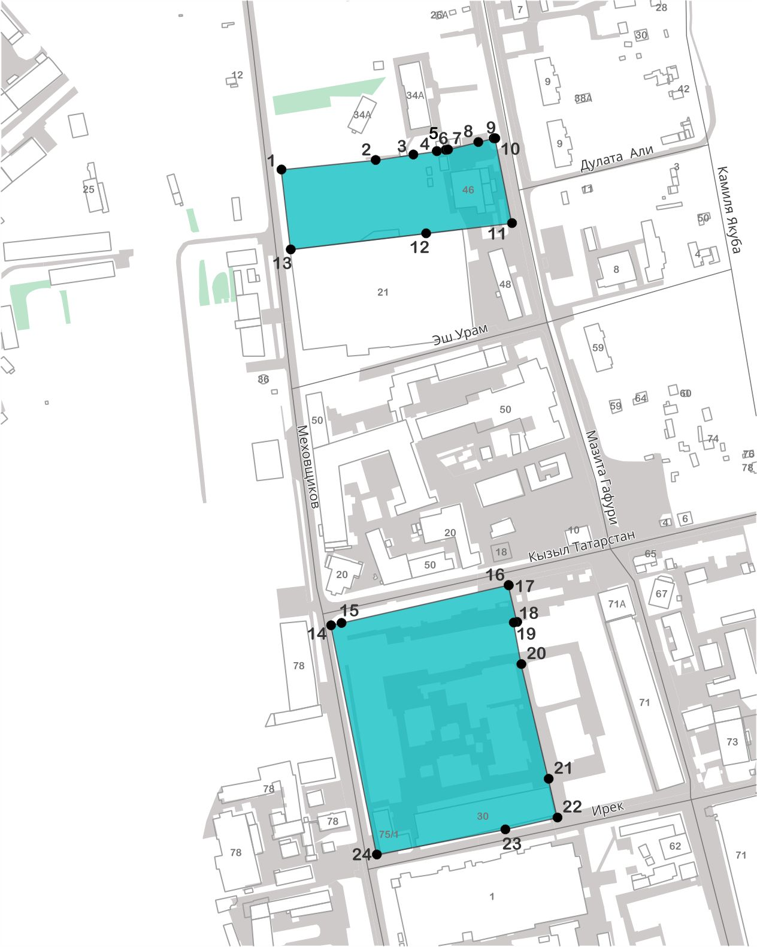
Часть № 2
Часть № 1
Республика Татарстан,
г. Казань
Масштаб 1:4000
Условные обозначения:
– границы ЕЗРЗ-2 | 13 – обозначение характерной точки границы ЕЗРЗ-2

Текстовое описание местоположения границ

ЕЗРЗ-2, адрес (местоположение):

Республика Татарстан, г. Казань, территория бывшей Ново-Татарской слободы

Прохождение границы |  | Описание прохождения границы
от точки | до точки

1 | 2 | 3
Часть № 1
1 | 10 | От точки 1, расположенной около дороги по ул. Меховщиков, в северо-восточном направлении по внутриквартальным границам земельных участков до точки 10, расположенной около здания № 46А по ул. Мазита Гафури
10 | 11 | От точки 10 в юго-восточном направлении вдоль ул. Мазита Гафури до точки 11
11 | 13 | От точки 11 в юго-западном направлении вдоль здания № 46 по ул. Мазита Гафури до точки 13
13 | 1 | От точки 13 в северо-западном направлении вдоль ул. Меховщиков до точки 1
Часть № 2
14 | 17 | От точки 14, распложенной на пересечении ул. Меховщиков и ул. Кызыл Татарстан, в северо-восточном направлении до точки 17
17 | 22 | От точки 17 в юго-восточном направлении по внутриквартальным границам земельных участков до точки 22, расположенной около дома № 30 по ул. Ирек
22 | 24 | От точки 22 в юго-западном направлении вдоль ул. Ирек до точки 24, расположенной на пересечении ул. Меховщиков и ул. Ирек
24 | 1 | От точки 24 в северо-западном направлении вдоль ул. Меховщиков до точки 1

Режим использования земель и требования к градостроительным регламентам в границах ЕЗРЗ-2, адрес (местоположение): Республика Татарстан, г. Казань,
территория бывшей Ново-Татарской слободы

1. Разрешается:
1.1. Проведение работ, направленных на сохранение и популяризацию объектов культурного наследия, сохранение историко-градостроительной и природной среды.
1.2. Восстановление (регенерация) историко-градостроительной среды объекта культурного наследия (восстановление, воссоздание, восполнение частично или полностью утраченных элементов и (или) характеристик историко-градостроительной среды на основе материалов историко-архивных изысканий, необходимых и достаточных для их восстановления).
1.3. Реконструкция существующих и строительство новых объектов капитального строительства с учетом следующих требований:
- использование объектов капитального строительства и земельных участков в соответствии с видами разрешенного использования, установленными правилами землепользования и застройки муниципального образования города Казани;
- использование объектов капитального строительства в соответствии с высотным параметром разрешенного строительства и реконструкции объектов капитального строительства - не более 14,0 метров (высотный параметр установлен в относительных отметках, является величиной постоянной);
Высота разрешенного строительства и реконструкции объектов капитального строительства измеряется от уровня земли, в зависимости от угла наклона рельефа под всей площадью застройки объекта, до верхней отметки парапета плоской крыши и (или) до конька скатной крыши с углом наклона крыши не более 30 градусов. При устройстве на плоской крыше вновь возводимых объектов капитального строительства лифтовых помещений, лестниц, котельных – высота измеряется до верхних отметок данных конструкций.
В зависимости от угла наклона рельефа в границах всей площади застройки объекта капитального строительства и реконструкции высота разрешенного строительства и реконструкции измеряется:
а) при уклоне рельефа менее 3 градусов - от нижней отметки уровня земли;
б) при уклоне рельефа 3 градуса и более - как от нижней, так и от верхней отметок уровня земли. При этом в центральной части объекта его высота не должна превышать высоты, установленной от верхней отметки уровня земли.
При устройстве на крыше вновь возводимых объектов капитального строительства архитектурных элементов (купол, башня, фронтон, шпиль и другие элементы) высота данных элементов должна составлять не более одной второй от высоты разрешенного строительства.
Дымоходы, вентиляционные каналы, антенны, молниеотводы и иное инженерное оборудование, устанавливаемое на крыше, при расчете высоты объекта капитального строительства и реконструкции не учитываются.
1.4. Площадь остекления фасада(ов), формирующего(их) территории общего пользования, допускается в размере не более 50 процентов от общей площади фасада.
1.5. Устройство в фасадах первого этажа нежилых помещений вновь возводимых объектов капитального строительства, формирующих территории общего пользования, витринных окон.
1.6. Применение в отделке фасадов традиционных отделочных материалов (камень, лицевой кирпич, кирпич под покраску, штукатурка под покраску, дерево, металл, керамика, стекло) с применением в покраске фасадов традиционных цветовых гамм.
1.7. Применение в заполнении оконных и дверных проемов натуральных материалов (дерево, стекло, металл) или материалов, имитирующих дерево, а также учитывающих характер их заполнения, исходя из особенностей архитектурного решения фасада(ов).
1.8. Организация архитектурной подсветки зданий, строений, сооружений, элементов благоустройства и озеленения.
1.9. Установка в границах территорий общего пользования некапитальных и нестационарных объектов высотой не более 4,0 метров с использованием в отделке фасадов натуральных материалов (дерево, камень, металл, керамика) с применением в покраске фасадов традиционных цветовых гамм.
1.10. Снос объектов капитального строительства или их частей в порядке и на основании, предусмотренных Градостроительным кодексом Российской Федерации.
1.11. Капитальный ремонт и реконструкция существующих инженерных сетей, прокладка новых инженерных сетей подземным способом; капитальный ремонт и реконструкция существующих инженерных объектов (трансформаторный пункт, газорегуляторный пункт и другие) и установка новых. При устройстве дымовых труб котельных необходимо исключать их негативное воздействие на визуальное восприятие объектов культурного наследия и сложившееся архитектурное окружение.
1.12. Капитальный ремонт и реконструкция существующих, строительство новых линейных объектов; ремонт существующих и устройство новых велосипедных дорожек.
1.13. Благоустройство территории, включающее:
- проведение работ по озеленению: сохранение существующих деревьев, за исключением санитарных рубок, посадку новых; разбивку газонов и цветников;
- применение в покрытии пешеходной части дорог (тротуаров) натуральных материалов (гранит, камень, дерево, металл, керамика) или имитирующих их (тротуарная плитка) с организацией системы водоотведения дождевых и талых вод с установкой по границам, разделяющим пешеходную и проезжую часть дорог, прозрачного ограждения высотой не более 1,2 метра;
- ремонт существующих ограждений, установленных вдоль границ земельных участков; при установке нового ограждения вдоль границы земельного участка, формирующей территорию общего пользования, допускается установка прозрачного ограждения высотой не более 2,5 метра, включая прозрачные ворота высотой не более 2,5 метра;
- установку комбинированных опор базовых станций сотовой связи, технических средств дорожного движения, обеспечивающих визуальное восприятие объектов культурного наследия и исторически ценных градоформирующих объектов;
- установку скульптур и малых архитектурных форм высотой не более 5,0 метров;
- организацию парковок на специально отведенных площадках;
- установку элементов благоустройства, соответствующих внешнему архитектурному облику сложившейся застройки.
- установку информационных (навигационных) указателей туристического назначения.
1.13. Установка на зданиях и сооружениях средств наружной информации:
- с размещением не выше отметки нижнего края оконных проемов 2 этажа здания, выполненных декоративно-художественным способом, в виде объемных букв и знаков, высотой не более 0,5 метра;
- консольных конструкций не более 0,5 метра высотой и не более 1,0 метра длиной.
1.14. Проведение на земельных участках, смежных с границей территории объектов культурного наследия, всех видов работ при наличии раздела по обеспечению сохранности объектов культурного наследия.
2. Запрещается:
2.1. Применение строительных технологий, оказывающих динамическое воздействие на объекты культурного наследия, сложившуюся застройку и приводящих к загрязнению природной среды; размещение огнеопасных и взрывоопасных материалов; замусоривание территории.
2.2. Изменение характера рельефа местности.
2.3. Прокладка инженерных сетей надземным способом.
2.4. Фрагментарная отделка и покраска фасадов; применение в отделке фасадов нетрадиционных отделочных материалов, таких как керамогранит, сайдинг и подобных им, а также цветовых гамм: черный цвет и неоновые цвета.
2.5. Установка по границам земельных участков, формирующих территории общего пользования, глухих (сплошных) ограждений.
2.6. Установка на фасадах зданий, формирующих территории общего пользования (улицы, проезды), кондиционеров, антенн и иного технического оборудования.
2.7. Установка всех видов рекламных конструкций на зданиях, сооружениях.
2.8. Установка средств наружной информации, нарушающих внешний архитектурный облик сложившейся застройки, без учета архитектурных особенностей фасадов, в том числе:
- в виде фоновых конструкций, световых коробов, за исключением конструкций для размещения афиш театров, музеев, а также в витринах;
- крупногабаритных конструкций;
- с использованием мерцающего света, открытого способа свечения;
- полностью или частично перекрывающих оконные и дверные проемы.
2.9. Установка всех видов рекламных конструкций, за исключением отдельно стоящих рекламных конструкций с площадью одной стороны информационного поля до 4,5 кв. метра включительно и высотой до 5,0 метров включительно, если установка данных рекламных конструкций не нарушает визуального восприятия объектов культурного наследия.
2.10. Размещение средств наружной информации на крышах зданий и сооружений.

IV. ЕЗРЗ-3, адрес (местоположение): Республика Татарстан, г. Казань,
территория бывшей Ново-Татарской слободы

Раздел 1

Сведения об объекте
№  п/п | Характеристики объекта | Описание характеристик
1 | Местоположение объекта | Республика Татарстан, г. Казань, территория бывшей Ново-Татарской слободы
2 | Площадь объекта +/- величина погрешности определения площади (Р +/- Дельта Р) | 23943 кв.метра +/- 54 кв.метра
3 | Иные характеристики объекта | -

Раздел 2
Сведения о местоположении границ объекта
1. Система координат: МСК-16
2. Сведения о характерных точках границ объекта
Обозначение характерных точек границ | Координаты, метров |  | Метод определения координат характерной точки | Средняя квадратическая погрешность положения характерной точки (Mt), метров | Описание обозначения точки на местности (при наличии)
 | X | Y
1 | 2 | 3 | 4 | 5 | 6
- | - | - | - | - | -
3. Сведения о характерных точках части (частей) границы объекта
Обозначение характерных точек части границы | Координаты, метров |  | Метод определения координат характерной точки | Средняя квадратическая погрешность положения характерной точки (Mt), метров | Описание обозначения точки на местности (при наличии)
 | X | Y
1 | 2 | 3 | 4 | 5 | 6
Часть № 1
1 | 473710.41 | 1304306.82 | Аналитический | 0.1 | -
2 | 473712.60 | 1304320.57 | Аналитический | 0.1 | -
3 | 473715.77 | 1304340.42 | Аналитический | 0.1 | -
4 | 473716.27 | 1304343.61 | Аналитический | 0.1 | -
5 | 473721.28 | 1304375.24 | Аналитический | 0.1 | -
6 | 473728.31 | 1304419.05 | Аналитический | 0.1 | -
7 | 473675.89 | 1304427.35 | Аналитический | 0.1 | -
8 | 473680.28 | 1304450.09 | Аналитический | 0.1 | -
9 | 473676.80 | 1304450.75 | Аналитический | 0.1 | -
10 | 473647.04 | 1304456.35 | Аналитический | 0.1 | -
11 | 473653.33 | 1304491.32 | Аналитический | 0.1 | -
12 | 473551.51 | 1304511.37 | Аналитический | 0.1 | -
13 | 473551.54 | 1304509.99 | Аналитический | 0.1 | -
14 | 473548.32 | 1304496.95 | Аналитический | 0.1 | -
15 | 473542.00 | 1304471.30 | Аналитический | 0.1 | -
16 | 473541.70 | 1304469.21 | Аналитический | 0.1 | -
17 | 473540.63 | 1304461.82 | Аналитический | 0.1 | -
18 | 473540.62 | 1304461.79 | Аналитический | 0.1 | -
19 | 473537.75 | 1304441.84 | Аналитический | 0.1 | -
20 | 473558.28 | 1304438.14 | Аналитический | 0.1 | -
21 | 473612.10 | 1304428.44 | Аналитический | 0.1 | -
22 | 473607.08 | 1304400.63 | Аналитический | 0.1 | -
23 | 473636.25 | 1304396.59 | Аналитический | 0.1 | -
24 | 473635.11 | 1304390.29 | Аналитический | 0.1 | -
25 | 473630.73 | 1304354.83 | Аналитический | 0.1 | -
26 | 473626.07 | 1304317.18 | Аналитический | 0.1 | -
1 | 473710.41 | 1304306.82 | Аналитический | 0.1 | -
Часть № 2
27 | 473937.93 | 1304225.37 | Аналитический | 0.1 | -
28 | 473938.81 | 1304265.51 | Аналитический | 0.1 | -
29 | 473915.28 | 1304267.53 | Аналитический | 0.1 | -
30 | 473911.98 | 1304220.29 | Аналитический | 0.1 | -
31 | 473906.24 | 1304223.69 | Аналитический | 0.1 | -
32 | 473872.82 | 1304242.46 | Аналитический | 0.1 | -
33 | 473873.84 | 1304271.08 | Аналитический | 0.1 | -
34 | 473839.03 | 1304274.06 | Аналитический | 0.1 | -
35 | 473838.54 | 1304270.47 | Аналитический | 0.1 | -
36 | 473836.75 | 1304253.08 | Аналитический | 0.1 | -
37 | 473860.20 | 1304211.35 | Аналитический | 0.1 | -
38 | 473860.58 | 1304210.50 | Аналитический | 0.1 | -
39 | 473863.00 | 1304205.04 | Аналитический | 0.1 | -
40 | 473874.79 | 1304194.65 | Аналитический | 0.1 | -
41 | 473896.11 | 1304175.87 | Аналитический | 0.1 | -
42 | 473926.00 | 1304211.95 | Аналитический | 0.1 | -
27 | 473937.93 | 1304225.37 | Аналитический | 0.1 | -

Раздел 3
Сведения о местоположении измененных (уточненных) границ объекта
1. Система координат: МСК-16
2. Сведения о характерных точках границ объекта
Обозначение характерных точек границ | Существующие координаты, метров |  | Измененные (уточненные) координаты, метров |  | Метод определения координат характерной точки | Средняя квадратическая погрешность положения характерной точки (Mt), метров | Описание обозначения точки на местности (при наличии)
 | X | Y | X | Y
1 | 2 | 3 | 4 | 5 | 6 | 7 | 8
- | - | - | - | - | - | - | -
3. Сведения о характерных точках части (частей) границы объекта
1 | 2 | 3 | 4 | 5 | 6 | 7 | 8
- | - | - | - | - | - | - | -

Раздел 4

План границ

ЕЗРЗ-3, адрес (местоположение):
Республика Татарстан, г. Казань, территория бывшей Ново-Татарской слободы

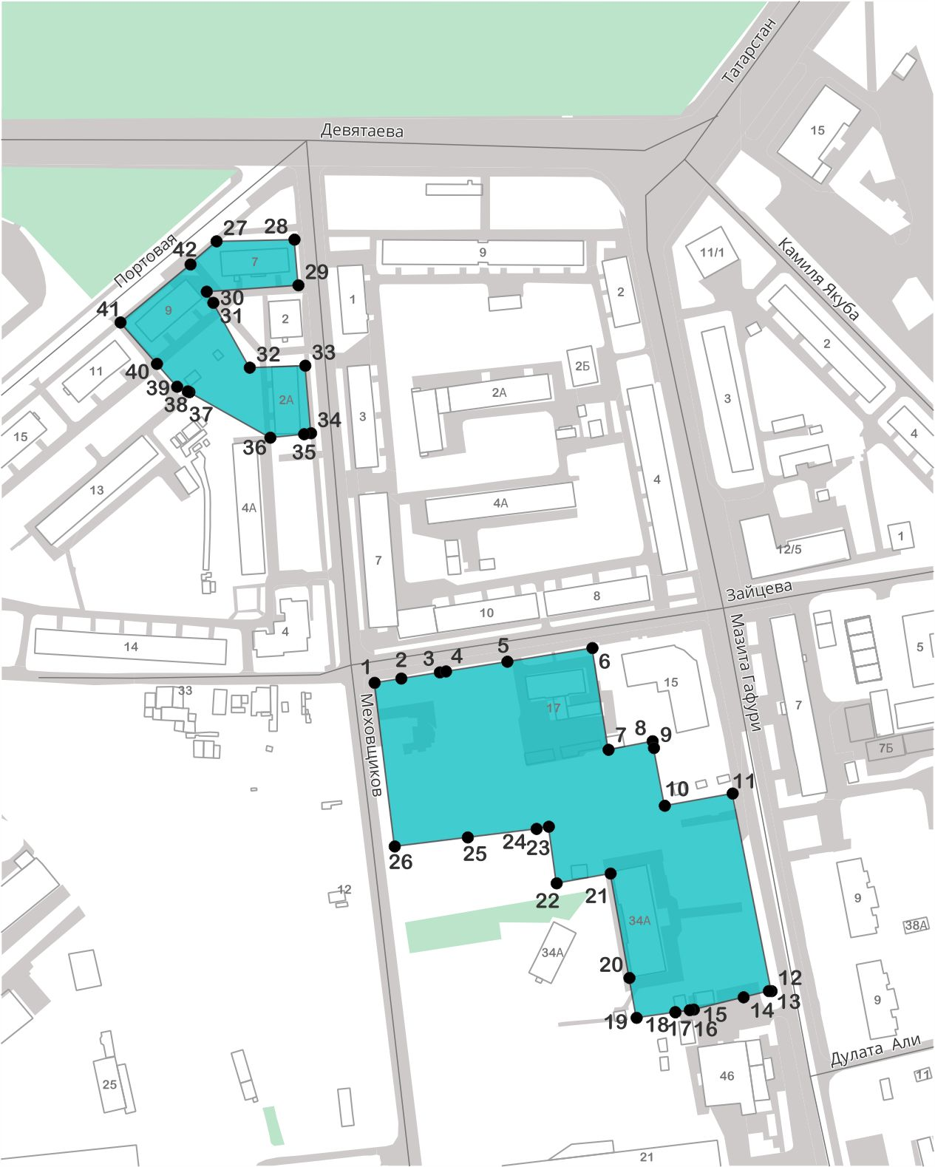
Часть № 2
Часть № 1
Республика Татарстан,
г. Казань
Масштаб 1:3000
Условные обозначения:
– границы ЕЗРЗ-3 | 13 – обозначение характерной точки границы ЕЗРЗ-3

Текстовое описание местоположения границ

ЕЗРЗ-3, адрес (местоположение):

Республика Татарстан, г. Казань, территория бывшей Ново-Татарской слободы

Прохождение границы |  | Описание прохождения границы
от точки | до точки

1 | 2 | 3
Часть № 1
1 | 6 | От точки 1, расположенной на пересечении ул. Меховщиков и ул. Зайцева, в северо-восточном направлении вдоль ул. Зайцева до точки 6, расположенной около здания № 17 по ул. Зайцева
6 | 11 | От точки 6 в юго-восточном направлении по внутриквартальным границам земельных участков до точки 11
11 | 12 | От точки 11 в юго-восточном направлении вдоль ул. Мазита Гафури до точки 12
12 | 26 | От точки 12 в северо-западном направлении по внутриквартальным границам земельных участков до точки 26, расположенной около границы территории объекта культурного наследия федерального значения «Минаретное завершение Ново-Слободской мечети»
26 | 1 | От точки 26 в северо-западном направлении вдоль ул. Меховщиков до точки 1
Часть № 2
27 | 28 | От точки 27, распложенной около дома № 7 по ул. Девятаева, в восточном направлении вдоль дома № 7 по ул. Девятаева до точки 28
28 | 29 | От точки 28 в южном направлении вдоль ул. Меховщиков до точки 29, расположенной около границы территории объекта культурного наследия регионального значения «Дом общества «Мазут»
29 | 30 | От точки 29 в западном направлении по внутриквартальным границам земельных участков до точки 30, расположенной около дома № 9 по ул. Портовой
30 | 33 | От точки 30 в юго-восточном направлении по внутриквартальным границам земельных участков до точки 33, расположенной около дома № 2А по ул. Меховщиков
33 | 34 | От точки 33 в южном направлении вдоль ул. Меховщиков до точки 34, расположенной около дома № 2А по ул. Меховщиков
34 | 41 | От точки 34 в северо-западном направлении по внутриквартальным границам земельных участков до точки 41, расположенной около дома № 9 по ул. Портовой
41 | 27 | От точки 41 в северо-восточном направлении вдоль ул. Портовой до точки 27

Режим использования земель и требования к градостроительным регламентам в границах ЕЗРЗ-3, адрес (местоположение): Республика Татарстан, г. Казань,
территория бывшей Ново-Татарской слободы

1. Разрешается:
1.1. Проведение работ, направленных на сохранение и популяризацию объектов культурного наследия, сохранение историко-градостроительной и природной среды.
1.2. Восстановление (регенерация) историко-градостроительной среды объекта культурного наследия (восстановление, воссоздание, восполнение частично или полностью утраченных элементов и (или) характеристик историко-градостроительной среды на основе материалов историко-архивных изысканий, необходимых и достаточных для их восстановления).
1.3. Реконструкция существующих и строительство новых объектов капитального строительства с учетом следующих требований:
- использование объектов капитального строительства и земельных участков в соответствии с видами разрешенного использования, установленными правилами землепользования и застройки муниципального образования города Казани;
- использование объектов капитального строительства в соответствии с высотным параметром разрешенного строительства и реконструкции объектов капитального строительства - не более 20,0 метров (высотный параметр установлен в относительных отметках, является величиной постоянной);
Высота разрешенного строительства и реконструкции объектов капитального строительства измеряется от уровня земли, в зависимости от угла наклона рельефа под всей площадью застройки объекта, до верхней отметки парапета плоской крыши и (или) до конька скатной крыши с углом наклона крыши не более 30 градусов. При устройстве на плоской крыше вновь возводимых объектов капитального строительства лифтовых помещений, лестниц, котельных – высота измеряется до верхних отметок данных конструкций.
В зависимости от угла наклона рельефа в границах всей площади застройки объекта капитального строительства и реконструкции высота разрешенного строительства и реконструкции измеряется:
а) при уклоне рельефа менее 3 градусов - от нижней отметки уровня земли;
б) при уклоне рельефа 3 градуса и более - как от нижней, так и от верхней отметок уровня земли. При этом в центральной части объекта его высота не должна превышать высоты, установленной от верхней отметки уровня земли.
При устройстве на крыше вновь возводимых объектов капитального строительства архитектурных элементов (купол, башня, фронтон, шпиль и другие элементы) высота данных элементов должна составлять не более одной второй от высоты разрешенного строительства.
Дымоходы, вентиляционные каналы, антенны, молниеотводы и иное инженерное оборудование, устанавливаемое на крыше, при расчете высоты объекта капитального строительства и реконструкции не учитываются.
1.4. Площадь остекления фасада(ов), формирующего(их) территории общего пользования, допускается в размере не более 50 процентов от общей площади фасада.
1.5. Устройство в фасадах первого этажа нежилых помещений вновь возводимых объектов капитального строительства, формирующих территории общего пользования, витринных окон.
1.6. Применение в отделке фасадов традиционных отделочных материалов (камень, лицевой кирпич, кирпич под покраску, штукатурка под покраску, дерево, металл, керамика, стекло) с применением в покраске фасадов традиционных цветовых гамм.
1.7. Применение в заполнении оконных и дверных проемов натуральных материалов (дерево, стекло, металл) или материалов, имитирующих дерево, а также учитывающих характер их заполнения, исходя из особенностей архитектурного решения фасада(ов).
1.8. Организация архитектурной подсветки зданий, строений, сооружений, элементов благоустройства и озеленения.
1.9. Установка в границах территорий общего пользования некапитальных и нестационарных объектов высотой не более 4,0 метров с использованием в отделке фасадов натуральных материалов (дерево, камень, металл, керамика) с применением в покраске фасадов традиционных цветовых гамм.
1.10. Снос объектов капитального строительства или их частей в порядке и на основании, предусмотренных Градостроительным кодексом Российской Федерации.
1.11. Капитальный ремонт и реконструкция существующих инженерных сетей, прокладка новых инженерных сетей подземным способом; капитальный ремонт и реконструкция существующих инженерных объектов (трансформаторный пункт, газорегуляторный пункт и другие) и установка новых. При устройстве дымовых труб котельных необходимо исключать их негативное воздействие на визуальное восприятие объектов культурного наследия и сложившееся архитектурное окружение.
1.12. Капитальный ремонт и реконструкция существующих, строительство новых линейных объектов; ремонт существующих и устройство новых велосипедных дорожек.
1.13. Благоустройство территории, включающее:
- проведение работ по озеленению: сохранение существующих деревьев, за исключением санитарных рубок, посадку новых; разбивку газонов и цветников;
- применение в покрытии пешеходной части дорог (тротуаров) натуральных материалов (гранит, камень, дерево, металл, керамика) или имитирующих их (тротуарная плитка) с организацией системы водоотведения дождевых и талых вод с установкой по границам, разделяющим пешеходную и проезжую часть дорог, прозрачного ограждения высотой не более 1,2 метра;
- ремонт существующих ограждений, установленных вдоль границ земельных участков; при установке нового ограждения вдоль границы земельного участка, формирующей территорию общего пользования, допускается установка прозрачного ограждения высотой не более 2,5 метра, включая прозрачные ворота высотой не более 2,5 метра;
- установку комбинированных опор базовых станций сотовой связи, технических средств дорожного движения, обеспечивающих визуальное восприятие объектов культурного наследия и исторически ценных градоформирующих объектов;
- установку скульптур и малых архитектурных форм высотой не более 5,0 метров;
- организацию парковок на специально отведенных площадках;
- установку элементов благоустройства, соответствующих внешнему архитектурному облику сложившейся застройки.
- установку информационных (навигационных) указателей туристического назначения.
1.13. Установка на зданиях и сооружениях средств наружной информации:
с размещением не выше отметки нижнего края оконных проемов 2 этажа здания, выполненных декоративно-художественным способом, в виде объемных букв и знаков, высотой не более 0,5 метра;
консольных конструкций не более 0,5 метра высотой и не более 1,0 метра длиной.
1.14. Проведение на земельных участках, смежных с границей территории объектов культурного наследия, всех видов работ при наличии раздела по обеспечению сохранности объектов культурного наследия.
2. Запрещается:
2.1. Применение строительных технологий, оказывающих динамическое воздействие на объекты культурного наследия, сложившуюся застройку и приводящих к загрязнению природной среды; размещение огнеопасных и взрывоопасных материалов; замусоривание территории.
2.2. Изменение характера рельефа местности.
2.3. Прокладка инженерных сетей надземным способом.
2.4. Фрагментарная отделка и покраска фасадов; применение в отделке фасадов нетрадиционных отделочных материалов, таких как керамогранит, сайдинг и подобных им, а также цветовых гамм: черный цвет и неоновые цвета.
2.5. Установка по границам земельных участков, формирующих территории общего пользования, глухих (сплошных) ограждений.
2.6. Установка на фасадах зданий, формирующих территории общего пользования (улицы, проезды), кондиционеров, антенн и иного технического оборудования.
2.7. Установка всех видов рекламных конструкций на зданиях, сооружениях.
2.8. Установка средств наружной информации, нарушающих внешний архитектурный облик сложившейся застройки, без учета архитектурных особенностей фасадов, в том числе:
- в виде фоновых конструкций, световых коробов, за исключением конструкций для размещения афиш театров, музеев, а также в витринах;
- крупногабаритных конструкций;
- с использованием мерцающего света, открытого способа свечения;
- полностью или частично перекрывающих оконные и дверные проемы.
2.9. Установка всех видов рекламных конструкций, за исключением отдельно стоящих рекламных конструкций с площадью одной стороны информационного поля до 4,5 кв. метра включительно и высотой до 5,0 метров включительно, если установка данных рекламных конструкций не нарушает визуального восприятия объектов культурного наследия.
2.10. Размещение средств наружной информации на крышах зданий и сооружений.

V. ЕЗРЗ-4, адрес (местоположение): Республика Татарстан, г. Казань,
территория бывшей Ново-Татарской слободы

Раздел 1

Сведения об объекте
№  п/п | Характеристики объекта | Описание характеристик
1 | Местоположение объекта | Республика Татарстан, г. Казань, территория бывшей Ново-Татарской слободы
2 | Площадь объекта +/- величина погрешности определения площади (Р +/- Дельта Р) | 63238 кв.метра +/- 98 кв.метра
3 | Иные характеристики объекта | -

Раздел 2
Сведения о местоположении границ объекта
1. Система координат: МСК-16
2. Сведения о характерных точках границ объекта
Обозначение характерных точек границ | Координаты, метров |  | Метод определения координат характерной точки | Средняя квадратическая погрешность положения характерной точки (Mt), метров | Описание обозначения точки на местности (при наличии)
 | X | Y
1 | 2 | 3 | 4 | 5 | 6
- | - | - | - | - | -
3. Сведения о характерных точках части (частей) границы объекта
Обозначение характерных точек части границы | Координаты, метров |  | Метод определения координат характерной точки | Средняя квадратическая погрешность положения характерной точки (Mt), метров | Описание обозначения точки на местности (при наличии)
 | X | Y
1 | 2 | 3 | 4 | 5 | 6
Часть № 1
1 | 473457.40 | 1304337.90 | Аналитический | 0.1 | -
2 | 473471.04 | 1304452.69 | Аналитический | 0.1 | -
3 | 473479.70 | 1304525.53 | Аналитический | 0.1 | -
4 | 473400.37 | 1304541.16 | Аналитический | 0.1 | -
5 | 473384.28 | 1304550.18 | Аналитический | 0.1 | -
6 | 473235.03 | 1304594.94 | Аналитический | 0.1 | -
7 | 473210.93 | 1304595.06 | Аналитический | 0.1 | -
8 | 473173.02 | 1304416.97 | Аналитический | 0.1 | -
9 | 473206.35 | 1304405.03 | Аналитический | 0.1 | -
10 | 473202.57 | 1304374.55 | Аналитический | 0.1 | -
11 | 473201.55 | 1304374.40 | Аналитический | 0.1 | -
12 | 473200.75 | 1304362.64 | Аналитический | 0.1 | -
13 | 473332.06 | 1304346.23 | Аналитический | 0.1 | -
14 | 473333.81 | 1304353.07 | Аналитический | 0.1 | -
15 | 473353.06 | 1304350.71 | Аналитический | 0.1 | -
1 | 473457.40 | 1304337.90 | Аналитический | 0.1 | -
Часть № 2
16 | 473728.31 | 1304419.05 | Аналитический | 0.1 | -
17 | 473737.20 | 1304474.79 | Аналитический | 0.1 | -
18 | 473653.33 | 1304491.32 | Аналитический | 0.1 | -
19 | 473647.04 | 1304456.35 | Аналитический | 0.1 | -
20 | 473676.80 | 1304450.75 | Аналитический | 0.1 | -
21 | 473680.28 | 1304450.09 | Аналитический | 0.1 | -
22 | 473675.89 | 1304427.35 | Аналитический | 0.1 | -
16 | 473728.31 | 1304419.05 | Аналитический | 0.1 | -

Раздел 3

Сведения о местоположении измененных (уточненных) границ объекта
1. Система координат: МСК-16
2. Сведения о характерных точках границ объекта
Обозначение характерных точек границ | Существующие координаты, метров |  | Измененные (уточненные) координаты, метров |  | Метод определения координат характерной точки | Средняя квадратическая погрешность положения характерной точки (Mt), метров | Описание обозначения точки на местности (при наличии)
 | X | Y | X | Y
1 | 2 | 3 | 4 | 5 | 6 | 7 | 8
- | - | - | - | - | - | - | -
3. Сведения о характерных точках части (частей) границы объекта
1 | 2 | 3 | 4 | 5 | 6 | 7 | 8
- | - | - | - | - | - | - | -

Раздел 4

План границ

ЕЗРЗ-4, адрес (местоположение):
Республика Татарстан, г. Казань, территория бывшей Ново-Татарской слободы

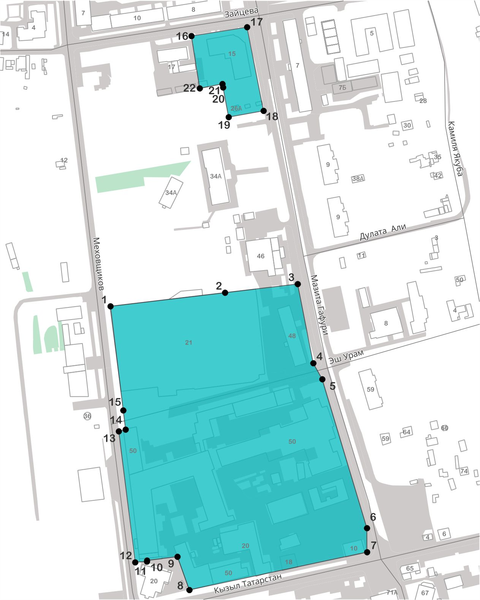
Часть № 1
Часть № 2
Республика Татарстан,
г. Казань
Масштаб 1:3000
Условные обозначения:
– границы ЕЗРЗ-4 | 13 – обозначение характерной точки границы ЕЗРЗ-4

Текстовое описание местоположения границ

ЕЗРЗ-4, адрес (местоположение):

Республика Татарстан, г. Казань, территория бывшей Ново-Татарской слободы

Прохождение границы |  | Описание прохождения границы
от точки | до точки

1 | 2 | 3
Часть № 1
1 | 3 | От точки 1, расположенной около здания № 21 по ул. Меховщиков, в северо-восточном направлении вдоль здания № 21 по ул. Меховщиков до точки 3
3 | 7 | От точки 3 в юго-восточном направлении вдоль ул. Мазита Гафури, пересекая ул. Эш Урам, до точки 7, расположенной около пересечения ул. Мазита Гафури и ул. Кызыл Татарстан
7 | 8 | От точки 7 в юго-западном направлении вдоль ул. Кызыл Татарстан до точки 8, распложенной на границе территории объекта культурного наследия регионального значения «Мечеть Ново–Слободская»
8 | 12 | От точки 8 в северо-западном направлении по границе территории объекта культурного наследия регионального значения «Мечеть Ново–Слободская» до точки 12
12 | 1 | От точки 12 в северном направлении вдоль ул. Меховщиков, пересекая ул. Эш Урам, до точки 1
Часть № 2
16 | 17 | От точки 16, распложенной около дома № 15 по ул. Зайцева, в северо-восточном направлении вдоль ул. Зайцева до точки 17
17 | 18 | От точки 17 в юго-восточном направлении вдоль ул. Мазита Гафури до точки 18
18 | 19 | От точки 18 в юго-западном направлении по внутриквартальным границам земельных участков до точки 19
19 | 16 | От точки 19 в северо-западном направлении по внутриквартальным границам земельных участков до точки 16

Режим использования земель и требования к градостроительным регламентам в границах ЕЗРЗ-4, адрес (местоположение): Республика Татарстан, г. Казань,
территория бывшей Ново-Татарской слободы

1. Разрешается:
1.1. Проведение работ, направленных на сохранение и популяризацию объектов культурного наследия, сохранение историко-градостроительной и природной среды.
1.2. Восстановление (регенерация) историко-градостроительной среды объекта культурного наследия (восстановление, воссоздание, восполнение частично или полностью утраченных элементов и (или) характеристик историко-градостроительной среды на основе материалов историко-архивных изысканий, необходимых и достаточных для их восстановления).
1.3. Реконструкция существующих и строительство новых объектов капитального строительства с учетом следующих требований:
- использование объектов капитального строительства и земельных участков в соответствии с видами разрешенного использования, установленными правилами землепользования и застройки муниципального образования города Казани;
- использование объектов капитального строительства в соответствии с высотным параметром разрешенного строительства и реконструкции объектов капитального строительства - не более 25,0 метров (высотный параметр установлен в относительных отметках, является величиной постоянной);
Высота разрешенного строительства и реконструкции объектов капитального строительства измеряется от уровня земли, в зависимости от угла наклона рельефа под всей площадью застройки объекта, до верхней отметки парапета плоской крыши и (или) до конька скатной крыши с углом наклона крыши не более 30 градусов. При устройстве на плоской крыше вновь возводимых объектов капитального строительства лифтовых помещений, лестниц, котельных – высота измеряется до верхних отметок данных конструкций.
В зависимости от угла наклона рельефа в границах всей площади застройки объекта капитального строительства и реконструкции высота разрешенного строительства и реконструкции измеряется:
а) при уклоне рельефа менее 3 градусов - от нижней отметки уровня земли;
б) при уклоне рельефа 3 градуса и более - как от нижней, так и от верхней отметок уровня земли. При этом в центральной части объекта его высота не должна превышать высоты, установленной от верхней отметки уровня земли.
При устройстве на крыше вновь возводимых объектов капитального строительства архитектурных элементов (купол, башня, фронтон, шпиль и другие элементы) высота данных элементов должна составлять не более одной второй от высоты разрешенного строительства.
Дымоходы, вентиляционные каналы, антенны, молниеотводы и иное инженерное оборудование, устанавливаемое на крыше, при расчете высоты объекта капитального строительства и реконструкции не учитываются.
1.4. Площадь остекления фасада(ов), формирующего(их) территории общего пользования, допускается в размере не более 50 процентов от общей площади фасада.
1.5. Устройство в фасадах первого этажа нежилых помещений вновь возводимых объектов капитального строительства, формирующих территории общего пользования, витринных окон.
1.6. Применение в отделке фасадов традиционных отделочных материалов (камень, лицевой кирпич, кирпич под покраску, штукатурка под покраску, дерево, металл, керамика, стекло) с применением в покраске фасадов традиционных цветовых гамм.
1.7. Применение в заполнении оконных и дверных проемов натуральных материалов (дерево, стекло, металл) или материалов, имитирующих дерево, а также учитывающих характер их заполнения, исходя из особенностей архитектурного решения фасада(ов).
1.8. Организация архитектурной подсветки зданий, строений, сооружений, элементов благоустройства и озеленения.
1.9. Установка в границах территорий общего пользования некапитальных и нестационарных объектов высотой не более 4,0 метров с использованием в отделке фасадов натуральных материалов (дерево, камень, металл, керамика) с применением в покраске фасадов традиционных цветовых гамм.
1.10. Снос (демонтаж) объектов капитального строительства, не отнесенных к исторически ценным градоформирующим объектам, составляющим предмет охраны исторического поселения регионального значения «город Казань».
1.11. Капитальный ремонт и реконструкция существующих инженерных сетей, прокладка новых инженерных сетей подземным способом; капитальный ремонт и реконструкция существующих инженерных объектов (трансформаторный пункт, газорегуляторный пункт и другие) и установка новых. При устройстве дымовых труб котельных необходимо исключать их негативное воздействие на визуальное восприятие объектов культурного наследия и сложившееся архитектурное окружение.
1.12. Капитальный ремонт и реконструкция существующих, строительство новых линейных объектов; ремонт существующих и устройство новых велосипедных дорожек.
1.13. Благоустройство территории, включающее:
- проведение работ по озеленению: сохранение существующих деревьев, за исключением санитарных рубок, посадку новых; разбивку газонов и цветников;
- применение в покрытии пешеходной части дорог (тротуаров) натуральных материалов (гранит, камень, дерево, металл, керамика) или имитирующих их (тротуарная плитка) с организацией системы водоотведения дождевых и талых вод с установкой по границам, разделяющим пешеходную и проезжую часть дорог, прозрачного ограждения высотой не более 1,2 метра;
- ремонт существующих ограждений, установленных вдоль границ земельных участков; при установке нового ограждения вдоль границы земельного участка, формирующей территорию общего пользования, допускается установка прозрачного ограждения высотой не более 2,5 метра, включая прозрачные ворота высотой не более 2,5 метра;
- установку комбинированных опор базовых станций сотовой связи, технических средств дорожного движения, обеспечивающих визуальное восприятие объектов культурного наследия и исторически ценных градоформирующих объектов;
- установку скульптур и малых архитектурных форм высотой не более 5,0 метров;
- организацию парковок на специально отведенных площадках;
- установку элементов благоустройства, соответствующих внешнему архитектурному облику сложившейся застройки.
- установку информационных (навигационных) указателей туристического назначения.
1.14. Установка на зданиях и сооружениях средств наружной информации:
- с размещением не выше отметки нижнего края оконных проемов 2 этажа здания, выполненных декоративно-художественным способом, в виде объемных букв и знаков, высотой не более 0,5 метра;
- консольных конструкций не более 0,5 метра высотой и не более 1,0 метра длиной.
1.15. Проведение на земельных участках, смежных с границей территории объектов культурного наследия, всех видов работ при наличии раздела по обеспечению сохранности объектов культурного наследия.
2. Запрещается:
2.1. Применение строительных технологий, оказывающих динамическое воздействие на объекты культурного наследия, сложившуюся застройку и приводящих к загрязнению природной среды; размещение огнеопасных и взрывоопасных материалов; замусоривание территории.
2.2. Изменение характера рельефа местности.
2.3. Прокладка инженерных сетей надземным способом.
2.4. Фрагментарная отделка и покраска фасадов; применение в отделке фасадов нетрадиционных отделочных материалов, таких как керамогранит, сайдинг и подобных им, а также цветовых гамм: черный цвет и неоновые цвета.
2.5. Установка по границам земельных участков, формирующих территории общего пользования, глухих (сплошных) ограждений.
2.6. Установка на фасадах зданий, формирующих территории общего пользования (улицы, проезды), кондиционеров, антенн и иного технического оборудования.
2.7. Установка всех видов рекламных конструкций на зданиях, сооружениях.
2.8. Установка средств наружной информации, нарушающих внешний архитектурный облик сложившейся застройки, без учета архитектурных особенностей фасадов, в том числе:
- в виде фоновых конструкций, световых коробов, за исключением конструкций для размещения афиш театров, музеев, а также в витринах;
- крупногабаритных конструкций;
- с использованием мерцающего света, открытого способа свечения;
- полностью или частично перекрывающих оконные и дверные проемы.
2.9. Установка всех видов рекламных конструкций, за исключением отдельно стоящих рекламных конструкций с площадью одной стороны информационного поля до 4,5 кв. метра включительно и высотой до 5,0 метров включительно, если установка данных рекламных конструкций не нарушает визуального восприятия объектов культурного наследия.
2.10. Размещение конструкций (средств наружной информации) на крышах зданий и сооружений, за исключением зданий, отнесенных к исторически ценным градоформирующим объектам, конструкция которых является предметом их охраны, то есть предусмотрена первоначальным проектом строительства здания.
Список использованных сокращений:

ЕОЗ – единая охранная зона;
ЕЗРЗ-1 – единая зона регулирования застройки-1;
ЕЗРЗ-2 – единая зона регулирования застройки-2;
ЕЗРЗ-3 – единая зона регулирования застройки-3;
ЕЗРЗ-4 – единая зона регулирования застройки-4.».

Премьер-министр
Республики Татарстан А.В. Песошин

Список использованных сокращений – на стр. 41

